Отчёт по лабораторной работе № 5
  - Расширенная настройка HTTP-сервера
Баранов Никита Дмитриевич
2026-09-14
Содержание

1. Цель работы
Настроить HTTPS, виртуальные хосты и обработку PHP в Apache.

2. Задание
- Создан закрытый RSA-ключ и самоподписанный X.509-сертифик для www.ndbaranov.net.
- Для Apache подготовлен HTTPS VirtualHost, пути к ключу и сертификату.
- В firewalld открыт HTTPS, конфигурация применена после перезапуска httpd.
- Запрос curl -I по HTTP показал перенаправление на HTTPS.
- Установлены PHP и модули; тестовый запрос подтвердил обработку PHP веб-сервером.
- Расширенная настройка закреплена в provision-сценарии.

3. Теоретические сведения
TLS защищает HTTP-трафик шифрованием и подтверждением подлинности сервера. Конфигурация VirtualHost связывает имя, каталог контента, журналы и сертификат.

4. Выполнение работы

4.1 Создание TLS-ключа и сертификата
Командой openssl сформированы закрытый RSA-ключ и самоподписанный сертификат для www.ndbaranov.net. Права на ключ ограничены, чтобы его не могли читать обычные пользователи.
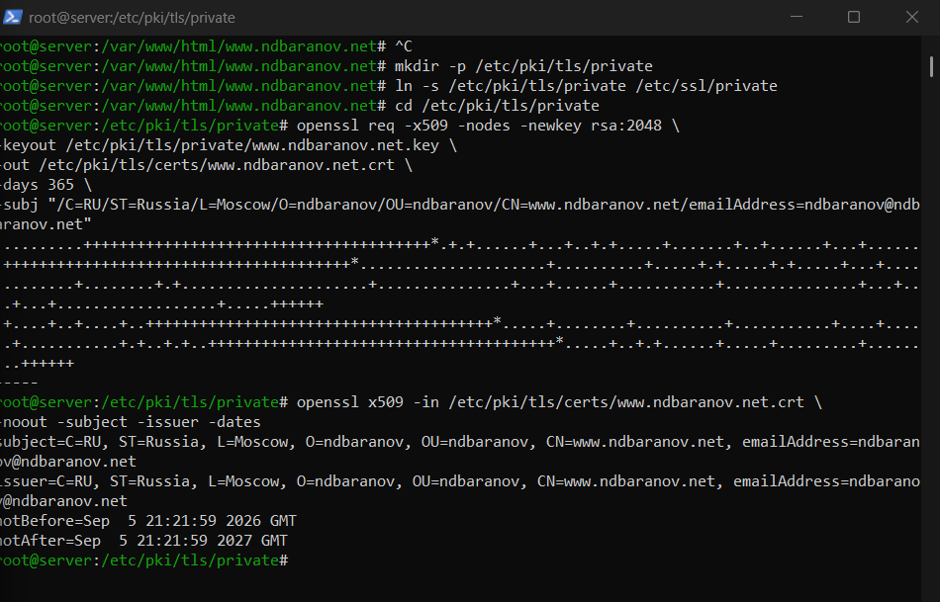
Рисунок 1: Создание TLS-ключа и сертификата

4.2 HTTPS VirtualHost
В конфигурации Apache создан виртуальный хост на порту 443 и указаны пути к сертификату и закрытому ключу. Проверка httpd -t подтверждает корректный синтаксис.
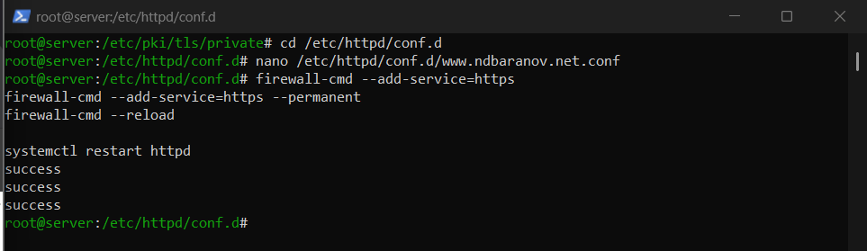
Рисунок 2: HTTPS VirtualHost

4.3 Разрешение HTTPS
В firewalld открыт сервис https, после чего Apache перезапущен. Проверка списка разрешённых сервисов показывает доступность TCP-порта 443.
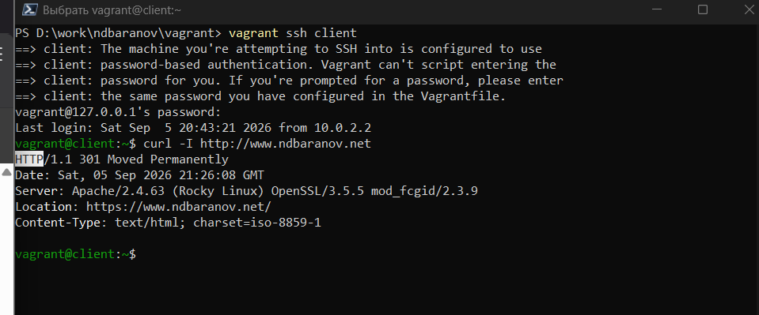
Рисунок 3: Разрешение HTTPS

4.4 Перенаправление HTTP на HTTPS
Заголовки ответа curl показывают перенаправление запроса с HTTP на защищённый адрес. Код 301/302 и Location подтверждают работу правила перенаправления.
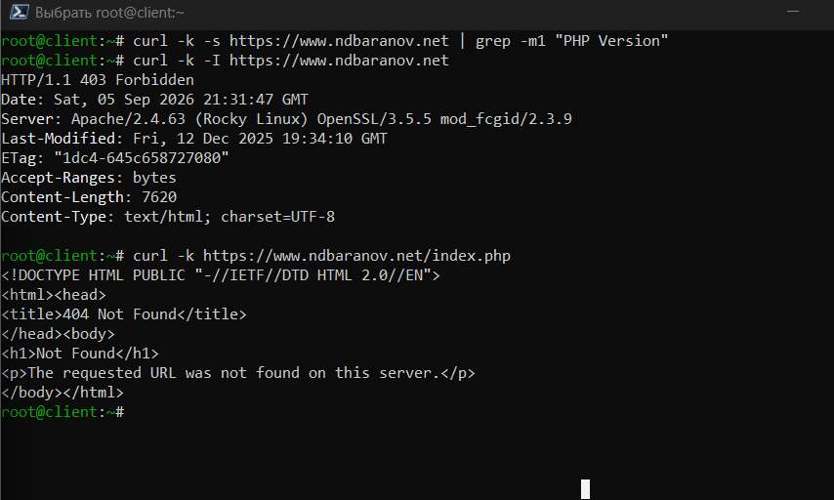
Рисунок 4: Перенаправление HTTP на HTTPS

4.5 Обработка PHP
Установлен PHP и создана тестовая страница. Ответ веб-сервера содержит результат выполнения PHP-кода, а не исходный текст сценария.
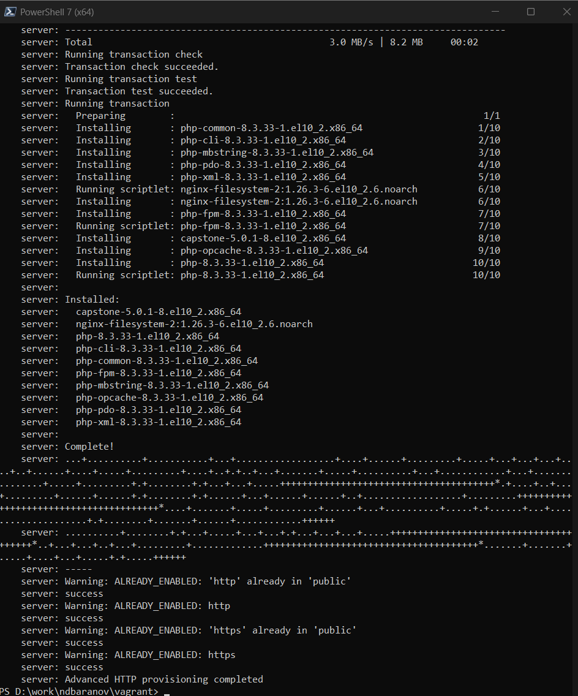
Рисунок 5: Обработка PHP

5. Выводы
Веб-сервер переведён на HTTPS, настроено перенаправление с HTTP и подтверждена обработка PHP. Сертификат самоподписанный, поэтому он подходит для лабораторного стенда, но не заменяет доверенный сертификат.

